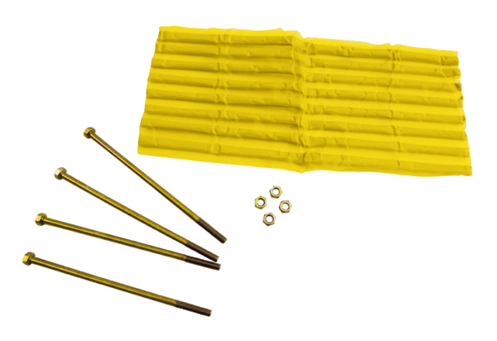Tartozék üvegtéglás falakhoz ZG 26Csomagolási egység: 1 darabVálaszték: C
Termékszám: 0093.0157Gyártó: MAICO

